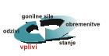 | Kakovost celinskih kopalnih voda | 
Cilj(i): Spremljanje kakovosti kopalnih voda ter zagotavljanje oziroma izboljšanje higienske ustreznosti kopalnih voda z namenom varovati zdravje kopalcev.
Definicija:
Kopalne vode so vode, kjer se kopa ali se pričakuje, da se bo kopalo veliko število ljudi, ali se kopanje izvaja kot neposredna raba vode za dejavnost kopališč, pa kopanje ni trajno prepovedano ali trajno odsvetovano.
Kopalno območje je območje kopalne vode, kjer se kopa ali se pričakuje, da se bo kopalo veliko število ljudi in kopanje ni trajno prepovedano ali trajno odsvetovano, s pripadajočim priobalnim zemljiščem.
Naravno kopališče je območje kopalne vode, kjer se kopanje izvaja kot neposredna raba vode za dejavnost kopališč in v skladu s predpisi, ki urejajo varstvo pred utopitvami, vključno s pripadajočo infrastrukturo.
Redno spremljanje kakovosti kopalnih voda poteka na 18 celinskih kopalnih vodah (na 14 kopalnih območjih in 4 naravnih kopališčih) od leta 2004 dalje; kopalno vodo se vzorči v času kopalne sezone (od 15.6. do 31.8.) vsake 14 dni ali pa bolj pogosto. Do tega leta so kakovost kopalnih voda na okoli 103 odvzemnih mestih občasno spremljali območni zavodi za zdravstveno varstvo glede na razpoložljiva sredstva. Z vstopom Slovenije v Evropsko skupnost je država prevzela nadzor nad manjšim številom kopalnih voda, zakonodaja pa še vedno dopušča možnost, da kakovost kopalne vode spremljajo lokalne skupnosti oz. območni zavodi za zdravstveno varstvo na mestih, ki niso v pristojnosti države.
Skladnost kopalne vode se ocenjuje po kriterijih nacionalne zakonodaje in po kriterijih kopalne direktive 76/160/EGS. Ti kriteriji se delijo na obvezujoče zahteve ter strožje, priporočene zahteve, katere se države članice prizadevajo doseči. Kopalna direktiva predpisuje manj strožje obvezujoče kriterije za mikrobiološke parametre kot nacionalna zakonodaja, kopalno vodo pa ocenjuje kot celoto in sicer je neskladna tista, katere vzorci v času ene kopalne sezone so bili v več kot 5 % neskladni z obvezujočimi zahtevami direktive. Ob manjšem številu vzorcev že en sam neskladen vzorec vode kopalno vodo uvrsti v razred neskladnih.
Zaradi spremenjene metodologije določanja kopalnih voda in predpisanih zahtev higienske ustreznosti kopalne vode so vrednosti od leta 2004 dalje prikazane posebej ter niso neposredno primerljive s predhodnim obdobjem.
Slika 32-1: Delež ustreznih vzorcev, odvzetih za mikrobiološka in fizikalno-kemijska preskušanja na celinskih kopalnih vodah, v letih od 1996 do 2003 (po nacionalnih predpisih)
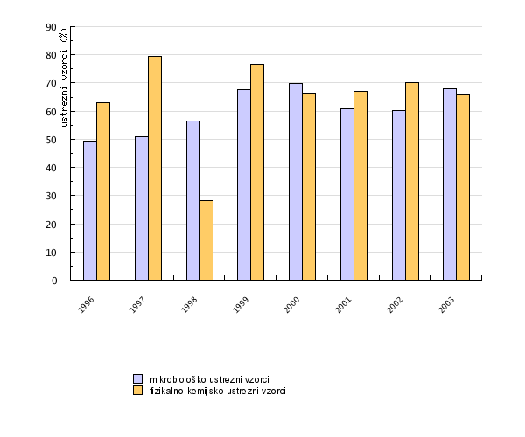
Vir: Zbirka podatkov o kopališčih ob naravnih vodah 1996-2003, Inštitut za varovanje zdravja Republike Slovenije, 2005
Slika 32-2: Delež skladnih vzorcev, odvzetih za mikrobiološka in fizikalno-kemijska preskušanja na celinskih kopalnih vodah
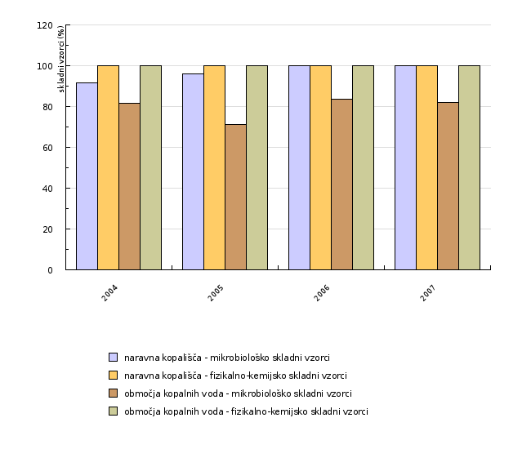
Vir: Zbirka podatkov o kakovosti kopalne vode na območjih kopalnih voda v letih 2004–2007, Agencija Republike Slovenije za okolje, 2008, in na naravnih kopališčih v letih 2004-2007, Inštitut za varovanje zdravja Republike Slovenije, 2008
Slika 32-3: Kakovost celinskih kopalnih voda (po kriterijih kopalne direktive)
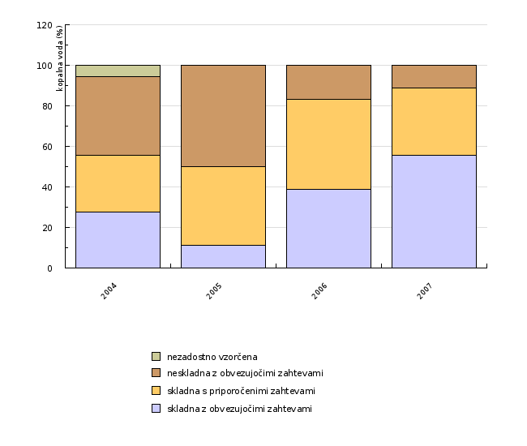
Vir: Agencija Republike Slovenije za okolje, 2008
Slika 32-4: Kopalne vode na Dolenjskem in Notranjskem
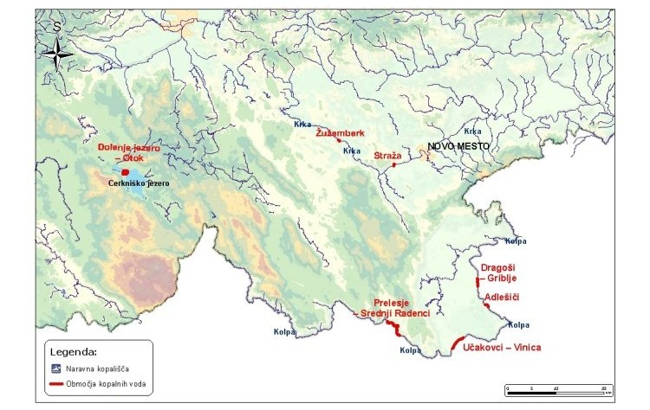
Vir: Agencija Republike Slovenije za okolje; podlaga: Ministrstvo za okolje in prostor, Agencija Republike Slovenije za okolje, Geodetska uprava Republike Slovenije
Slika 32-5: Kopalne vode na Goriškem in Gorenjskem
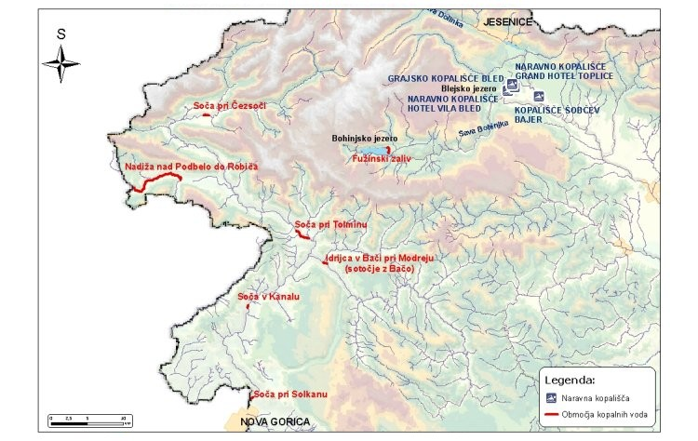
Vir: Agencija Republike Slovenije za okolje; podlaga: Ministrstvo za okolje in prostor, Agencija Republike Slovenije za okolje, Geodetska uprava Republike Slovenije
Komentar:
Podatki spremljanja kakovosti celinskih kopalnih voda kažejo, da so v slovenskih celinskih kopalnih vodah vzrok neskladnosti mikrobiološka onesnaženja ob nestanovitnem vremenu, medtem ko kemijskega onesnaženja ne zaznamo. V obdobju od leta 2004 do 2007 ugotavljamo postopno izboljšanje kakovosti. Največ neskladnih kopalnih voda je bilo določenih leta 2005 in sicer kar 9 od 18 kopalnih voda ( 50 %), v letu 2006 so bile neskladne le 3 kopalne vode (kopalna območja Učakovci –Vinica, Žužemberk in Straža), leta 2007 pa le dve (Straža in Nadiža nad Podbelo do Robiča). Pri tem je potrebno poudariti, da so bili neskladni le posamezni vzorci na kopalnih vodah kot posledica obilnih padavin, ki povzroče intenzivno spiranje brežin, povečana količina meteornih vod pa morebitne prelive kanalizacijskih sistemih.
Podatki in viri:
Zbirke podatkov o kopalnih vodah na površinskih vodah je do leta 2003 vodil Inštitut za varovanje zdravja Republike Slovenije (IVZ). Po novi zakonodaji iz leta 2003 upravlja IVZ zbirko podatkov o naravnih kopališčih, zbirko podatkov o območjih kopalnih voda pa ministrstvo, pristojno za okolje. Vir za kazalec za leto 2003 vsebuje podatke o kraju, kjer je kopalna voda, imenu vode in imenu kopališča, tipu kopalne vode, nadzoru, pogostnosti vzorčenja, številu odvzetih vzorcev za mikrobiološka in fizikalno-kemijska preskušanja ter številu higiensko neustreznih vzorcev in vzroku neustreznosti, v skladu s Pravilnikom o higienskih zahtevah za kopalne vode (Ur. l. SRS, št. 9/88). Iz rezultatov preskušanj se oceni higienska ustreznost kopalne vode in določijo ukrepi za odpravo pomanjkljivosti in izboljšanje kakovosti kopalne vode, zaradi varovanja zdravja kopalcev.
Pri podatkih iz preglednice 32-1 so, tako kot v letnem poročilu IVZ za leto 2003, upoštevani rezultati kakovosti na takrat evidentiranih kopalnih vodah in parametri iz do tedaj veljavne zakonodaje.
Avgusta 2003 so začeli veljati novi predpisi, ki so bili usklajeni s kopalno direktivo iz leta 1975 (Council Directive 76/160/EGS): Pravilnik o minimalnih higienskih in drugih zahtevah za kopalne vode (Ur. l. RS, št. 73/03), Uredba o območjih kopalnih voda ter o monitoringu kakovosti kopalnih voda (Ur. l. RS, št. 70/03 in 72/04) in Pravilnik o podrobnejših kriterijih za ugotavljanje območij kopalnih voda (Ur. l. št. 79/03). Dne 04. marca 2006 je bila v Uradnem listu Evropske skupnosti v vseh 25 jezikih držav članic Evropske skupnosti objavljena nova kopalna direktiva s polnim naslovom »Direktiva Evropskega parlamenta in sveta 2006/7/ES z dne 15. februarja 2006 o upravljanju kakovosti kopalnih voda in razveljavitvi Direktive 76/160/EGS«, ki je stopila v veljavo 24. marca 2006. Države članice so jo bile dolžne v nacionalni pravni red prenesti do 24. marca 2008. Tako je bil v letu 2008 noveliran Zakon o vodah, na področju kopalnih voda pa sta bila sprejeta dva nova predpisa: Uredba o upravljanju kakovosti kopalnih voda (Ur. l. RS 25/2008) in Pravilnik o podrobnejših kriterijih za ugotavljanje kopalnih voda ((Ur. l. RS 38/2008): Predpisa med drugim prinašata tudi spremembe na področju monitoringa kopalnih voda ter na novo določata dolžino kopalne sezone, zahteve pa bodo v veljavi postopoma leta 2009 oz. 2010.
V preglednici 32-2 so zbrani podatki o kakovosti celinskih kopalnih voda glede na zahteve nacionalne zakonodaje, ki jih podajajo letna poročila Kakovost kopalnih voda na naravnih kopališčih in na območjih kopalnih voda v Sloveniji. Poročilo vsako leto pripravita skupaj Agencija Republike Slovenije za okolje in Inštitut za varovanje zdravja RS. V preglednici 32-3 so zbrani podatki o skladnosti celinskih kopalnih voda z zahtevami kopalne direktive 76/160/EGS, katere objavlja tudi Evropska komisija v vsakoletnih poročilih. Skladnost kopalnih voda je določena na osnovi senzoričnih ocen treh fizikalno-kemijskih parametrov (detergenti, mineralna olja, fenoli) in laboratorijskih preskusov dveh mikrobioloških parametrov (skupne koliformne bakterije in koliformne bakterije fekalnega izvora).

Preglednica 32-1: Delež ustreznih vzorcev, odvzetih za mikrobiološka in fizikalno-kemijska preskušanja na celinskih kopalnih vodah, v letih od 1996 do 2003 (po nacionalnih predpisih)
 |  | 1996 | 1997 | 1998 | 1999 | 2000 | 2001 | 2002 | 2003
odvzeti vzorci za mikrobiološke priskave | število | 166 | 151 | 166 | 148 | 208 | 184 | 233 | 181
mikrobiološko ustrezni vzorci | število | 82 | 77 | 94 | 100 | 145 | 112 | 140 | 123
mikrobiološko ustrezni vzorci | % | 49 | 51 | 57 | 68 | 70 | 61 | 60 | 68
odvzeti vzorci za fizikalno kemijske priskave | število | 132 | 132 | 78 | 108 | 172 | 140 | 194 | 169
fizikalno-kemijsko ustrezni vzorci | število | 83 | 105 | 22 | 83 | 114 | 94 | 136 | 111
fizikalno-kemijsko ustrezni vzorci | % | 63 | 80 | 28 | 77 | 66 | 67 | 70 | 66

Vir: Zbirka podatkov o kopališčih ob naravnih vodah 1996-2003, Inštitut za varovanje zdravja Republike Slovenije, 2005
Preglednica 32-2: Delež skladnih vzorcev, odvzetih za mikrobiološka in fizikalno-kemijska preskušanja na celinskih kopalnih vodah
 |  | 2004 | 2005 | 2006 | 2007
naravna kopališča - odvzeti vzorci | število | 24 | 24 | 28 | 28
naravna kopališča - mikrobiološko skladni vzorci | % | 92 | 96 | 100 | 100
naravna kopališča - fizikalno-kemijsko skladni vzorci | % | 100 | 100 | 100 | 100
območja kopalnih voda - odvzeti vzorci | število | 115 | 199 | 184 | 169
območja kopalnih voda - mikrobiološko skladni vzorci | % | 82 | 71 | 84 | 82
območja kopalnih voda - fizikalno-kemijsko skladni vzorci | % | 100 | 100 | 100 | 100

Vir: Zbirka podatkov o kakovosti kopalne vode na območjih kopalnih voda v letih 2004–2007, Agencija Republike Slovenije za okolje, 2008, in na naravnih kopališčih v letih 2004-2007, Inštitut za varovanje zdravja Republike Slovenije, 2008
Preglednica 32-3: Kakovost celinskih kopalnih voda (po kriterijih kopalne direktive)
 |  | 2004 | 2005 | 2006 | 2007
skladna z obvezujočimi zahtevami | število | 5 | 2 | 7 | 10
skladna s priporočenimi zahtevami | število | 5 | 7 | 8 | 6
neskladna z obvezujočimi zahtevami | število | 7 | 9 | 3 | 2
nezadostno vzorčena | število | 1 | 0 | 0 | 0
skladna z obvezujočimi zahtevami | % | 27.8 | 11.1 | 38.9 | 55.6
skladna s priporočenimi zahtevami | % | 27.8 | 38.9 | 44.4 | 33.3
neskladna z obvezujočimi zahtevami | % | 38.9 | 50 | 16.7 | 11.1
nezadostno vzorčena | % | 5.5 | 0 | 0 | 0

Vir: Agencija Republike Slovenije za okolje, 2008
Zadnji popravki: 10. november 2008
Avtor(ji): Mateja Poje, Agencija Republike Slovenije za okolje; Ivanka Gale, Inšitut za varovanje zdravja Republike Slovenije

